閱讀一點通10 中年級
Reading Easy go Grade 3, 4
影印機操作Manipulation of Copy Machine
1.一般性操作
影印機為我們帶來學習及工作上的許多便利，小朋友，你會操作嗎？操作影印機一點也不困難喔，讓我來告訴你操作的秘訣吧！
公共場所的影印機經常搭配著計數器，以計算使用者影印的張數，你必須插入影印卡才能開始影印。影印卡有方向性，請依卡上提示插入計數器。
原稿影印面向下放在影印機上，邊角對齊影印機上的提示點，選擇影印紙張的大小，再選擇影印的張數，之後按影印就可以了。如果要影印的張數比較多的話，建議先試印一張，確定印出效果無誤之後，再印全部的份數。
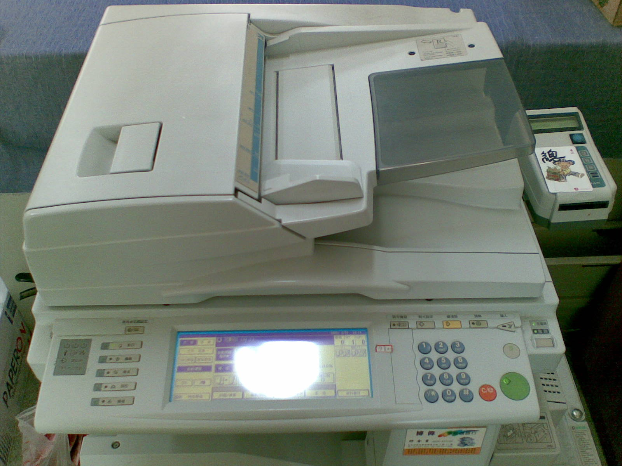
常見的影印尺寸中，最大的是A3(297×420mm)、再來是B4(257×364mm)、最小是A4(210×297mm)，A3紙張的大小剛好等於A4紙張的兩倍大。

2.進階性操作
有時候我們需要影印後的效果比原稿更大禍更小時，我們可以選擇放大或縮小功能，有的時候我們希望完稿兩面都影印，我們要選擇的是雙面影印功能。這兩項操作都需要一點技巧，可以請老師示範給你看，告訴你操作的要領。

Mr. Q： 說說看，雙面影印有什麼好處？請老師帶領你操作看看。

編輯：蔡政良

